Hayat Yayınları Tanıtım Bülteni
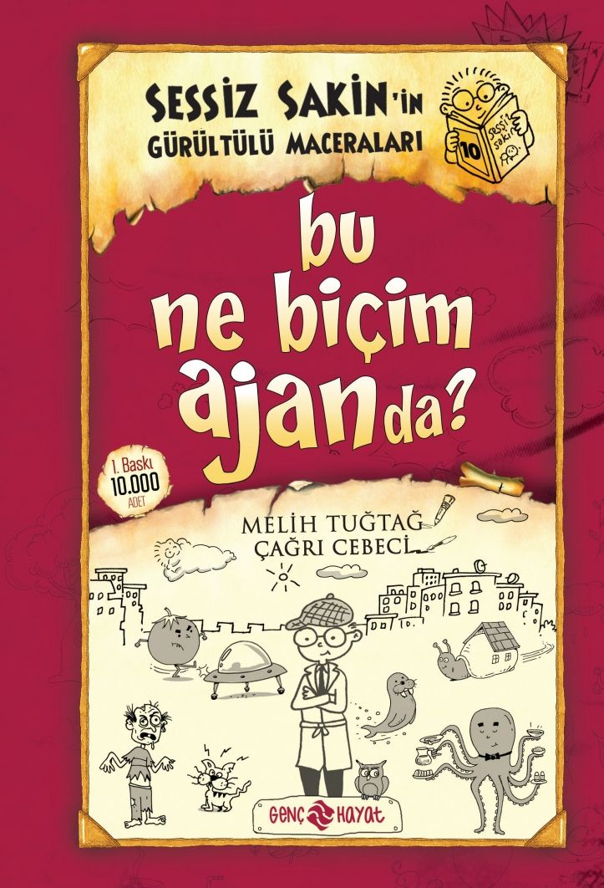 | Eser Adı: SESSİZ SAKİN`İN GÜRÜLTÜLÜ MACERALARI 10 BU NE BİÇİM AJANda  Yazar Adı: Melih Tuğtağ  Tür Serisi: Macera/Gençlik  Cilt Bilgisi: CİLTLİ SERT KAPAK  Kitap Dili: Türkçe  İç Sayfa: HOLMEN SB 65  Kapak: BRISTOL CİLTLİ SERT KAPAK 230  Selefon Türü: MAT SELEFON  Basım Tarihi: 2024  Sayfa Sayısı: 184  Kitap Boyutları: 13,5 X 21 CM  ISBN No: 9786059562546  Etiket Fiyatı: 350,00 TL
Kitap Tanıtım Yazısı : (Arka Kapak)

GÜLMEKTEN KIRILACAĞINIZ ACAYİP MACERALAR BU KİTAPTA! Merhaba Cankadaşlar!Şimdi kendinizi markete gitmiş gibi hayal edin. Markette dolaşırken rafların arkasında bir "şey" olduğunu fark ediyorsunuz. İlk başta çok umursamıyorsunuz, ama o "şey" sizi takip ediyor, korkuyorsunuz. Hangi rafa gitseniz peşinizden geliyor. En korkuncu da onu sizden başka kimse görmüyor. Çok acayip değil mi?İşte benim başımdan tam da buna benzer bir olay geçti. Bir özel ajan gibi tam bir yıl boyunca o gizemli "şey"i çözmeye çalıştım ve her ay bulduğum delilleri bir ajandada topladım. Ajandanın boş kalan sayfalarına da bir sürü güzellikler ekledim. Sonra her şey bitince ajandaya bir baktım, şahane bir kitaba dönüşmüş. İşte şu an elinizde tuttuğunuz bu kitap, o ajanda.Hadi bakalım, şimdi sayfaları açın ve "AJANda"mdaki, AJAN macerama katılın!
Kitabın detay sayfasına buradan ulaşabilirsiniz :
https://hayatyayinlari.com/kitaplar/melih-tugtag-sessiz-sakinin-gurultulu-maceralari-10-bu-ne-bicim-ajanda-1133.html
Genç Hayat



